МІНІСТЕРСТВО ОСВІТИ І НАУКИ УКРАЇНИ

НАЦІОНАЛЬНОМУ УНІВЕРСИТЕТІ “ЛЬВІВСЬКА ПОЛІТЕХНІКА”

Кафедра Системи штучного інтелекту

**Лабораторна робота №4**

з дисципліни

«Організація баз даних та знань»

**Виконала:**

студентка групи КН-208

Мороз Олена

**Викладач:**

Мельникова Н.І.

Львів – 2019 р.

**Мета роботи:** Розробити SQL-запити для внесення нових значень в таблиці в режимі одиничного та групового доповнення; розробити SQL-запити для внесення змін в рядки таблиць; розробити SQL-запити для вилучення вибраних рядків.

use policlinic;

Внесення нових значень в режимі одиничного доповнення:

use POLICLINIC;

insert INTO POLICLINIC.CABINET values(null, '332', '3' );

insert into POLICLINIC.CABINET

values (null, '432','4'),

(null, '231', '2'),

(null, '123', '1');

select * from POLICLINIC.CABINET;

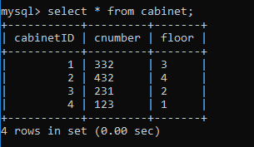

Заповнимо таблиці баз даних створеними файлами:

LOAD DATA local INFILE '/media/ban/E1/Windows/4семесер/Бази_даних/ilness.txt' INTO TABLE POLICLINIC.ILLNESS FIELDS TERMINATED BY ',' LINES TERMINATED BY '\n' ;

select * from POLICLINIC.ILLNESS;

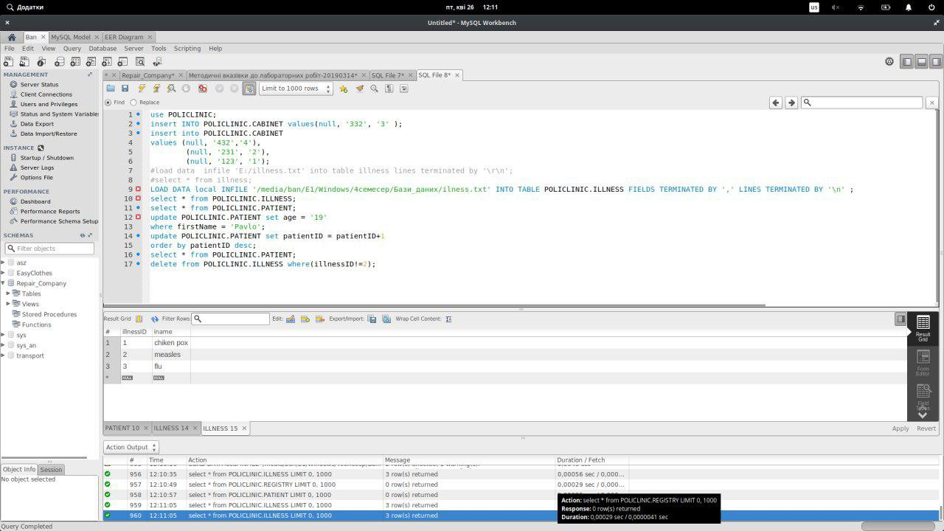

Внесення змін в записи таблиці:

update POLICLINIC.ILLNESS set iname = 'NEW'

where illnessID = 1;

update POLICLINIC.ILLNESS set illnessID = illnessID+1

order by illnessID desc;

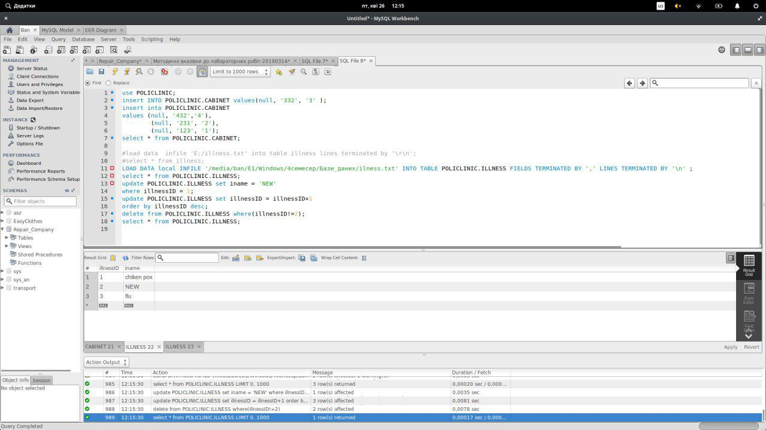

Вилучення хворіб :

delete from POLICLINIC.ILLNESS where(illnessID!=2);

select * from POLICLINIC.ILLNESS;

**Висновок:** у цій лабораторній роботі було розглянуто способи наповнення і модифікації даних в таблицях БД та проведено модифікацію даних у двох таблицях.